
Via F. Redi 1/a - 00161 Roma Tel. 06.4402719 / 06.44248154
e-mail: info@teatroarcobaleno.it - sito: www.teatroarcobaleno.it

DAL 30 GENNAIO AL 15 FEBBRAIO 2026
(Venerdì e Sabato ore 21,00 – Domenica ore 17,30)
L’UOMO, LA BESTIA E LA VIRTU’
di Luigi Pirandello
Regia Ennio Coltorti
Con Ennio Coltorti, Jesus Emiliano Coltorti, Adriana Ortolani
e con Riccardo Graziosi, Anita Pititto, Valentina Martino Ghiglia, Greta De Bortoli, Tito Marteddu, Nathan Macchioni
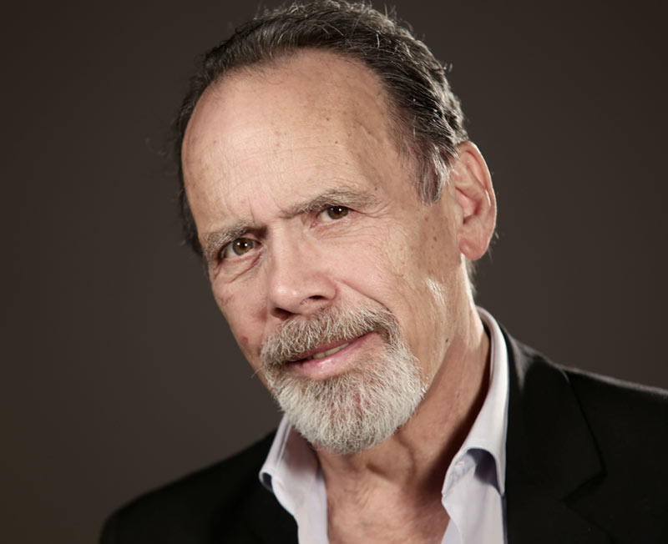
Affrontare Pirandello significa avere il coraggio di andare a frugare nei meandri delle ipocrisie del nostro tempo. “Della nostra civiltà” direbbe l’autore, alludendo forse in realtà a tutto il genere umano che, nelle società più “avanzate”, indossa una maschera, per nascondere il proprio egoismo “bestiale”. “Dio ci ha donato la parola per nascondere il pensiero” sosteneva un grande cinico come Talleyrand. Il gusto provocatorio di questo crudo aforisma rivela una caratteristica spesso presente nei comportamenti degli uomini cosiddetti “civili”: per Pirandello ”l’uomo” civile maschera con la “virtù” la propria “bestia” e quindi lui con la sua chirurgica abilità linguistica e drammaturgica mostra fin dall’inizio, in questo testo, la bestia che è in noi (è addirittura indicato nelle didascalie, per ogni personaggio, l’equivalente animalesco) distruggendo inesorabilmente quella maschera (dell’amore, della fedeltà, dell’onestà etc.) e rivelando alla fine l’essenza utilitaristica, opportunistica e ipocrita degli esseri umani.
Lo spettacolo rispetta fedelmente il testo. Dopo un primo periodo dedicato all’apprendimento della tecnica della Commedia dell’Arte, si è presa in esame l’opera del grande drammaturgo e il contesto storico in cui si trovò ad operare. Poi, dopo un’approfondita analisi a tavolino del testo, si è cominciata in palcoscenico una sorta di improvvisazione sui personaggi partendo proprio dalla Commedia dell’Arte e dalla tecnica della ricerca dell’animalità dei personaggi. La scelta seguente dell’allestimento scenico e dei costumi è stata fatta tenendo presente l’estrema teatralità suggerita dalle didascalie e dalla struttura del testo. Il riferimento musicale all’Opera Buffa di fine ottocento (sicuramente conosciuta e apprezzata dall’autore) concludeva la scelta dei riferimenti a quello stile grottesco cui Pirandello (grande estimatore del teatro tedesco di quel tempo) fece così profondamente ricorso nello scrivere quella che divenne presto la commedia più comica e più rappresentata tra quelle regalateci da questo nostro grande autore che tutto il mondo ci invidia.

Costo Biglietti

Intero € 23,00 - Ridotto € 21,00 (Feltrinelli, Bibliocard, Roma Pass)
Ridotto € 19,00 (CRAL, Associazioni convenzionate, over 65)
Ridotto Studenti € 15,00 (under 25 anni)

Prezzo riservato ai Cral e Enti in Convenzione € 19,00

Per saperne di più visita il nostro sito http://www.teatroarcobaleno.it/
e seguici sulle nostre pagine https://www.facebook.com/teatro.arcobaleno/
https://www.instagram.com/teatroarcobalenoroma/

